**单元测试报告**

单元测试：以“基于IAPWS-IF97的水和水蒸汽物性计算软件包”为被测对象，设计基于Python标准库unittest测试类，进行物性计算正确性测试。

**测试内容：**

1. IAPWS-IF97公式物性计算的正确性；
2. IAPWS-IF97补充公式物性计算的正确性。

**测试方法：**

必须含Test suites

**提交内容：**

测试源码，测试分析报告（含测试结果数据）。

**提交方式：**

1. 文件压缩包：学号_姓名_作业七.zip；
2. 电邮：[cmh@seu.edu.cn](mailto:cmh@seu.edu.cn), 邮件主题：学号_姓名_作业七；
3. 推送到GitHub仓库。
4. **测试内容**

“基于IAPWS-IF97的水和水蒸汽物性计算软件包”所提供的参数是否精确，公式是否准确。

标准值以IF97-Rev.pdf文件中p9.Table5中给出的三种条件下的物性参数

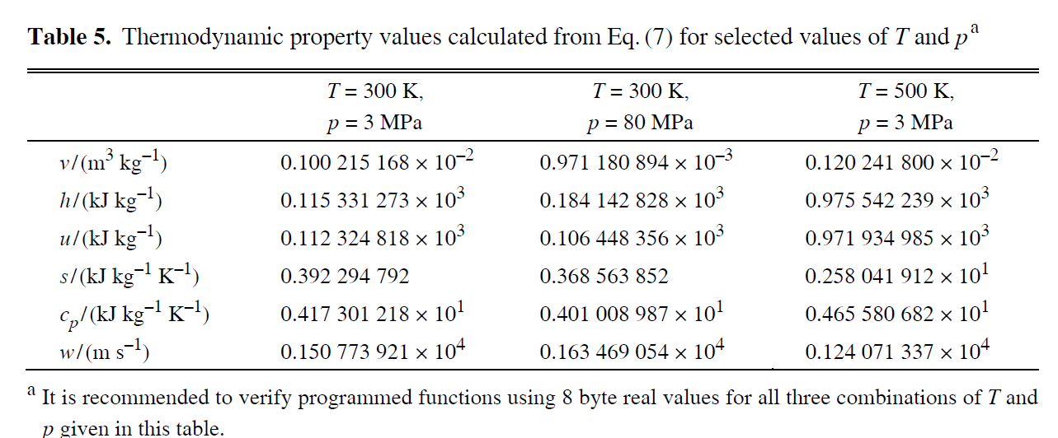

测试比容，比熵，比焓，内能，定压比热容，声速与温度压强的对应关系。

1. **程序代码及调试过程**

最终代码。

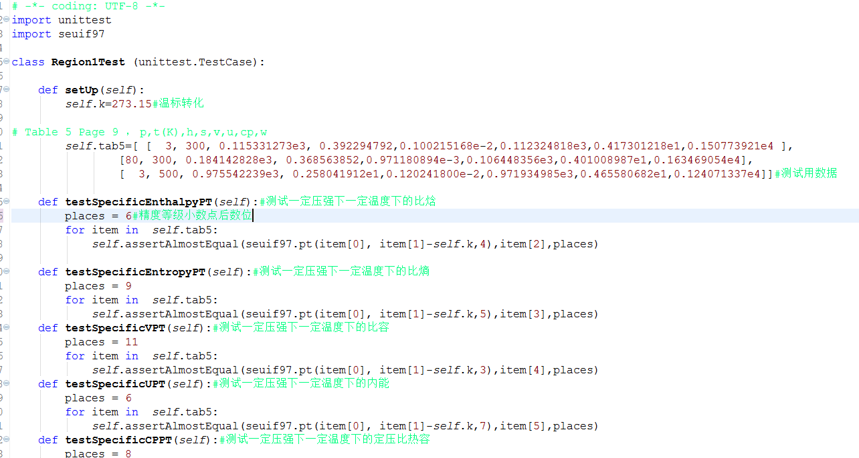

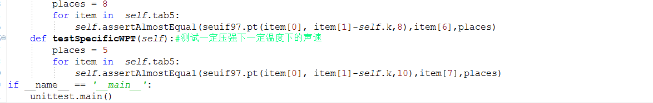

测试结果完全无误，在给定三个状态的参数精度等级下，数值完全一致

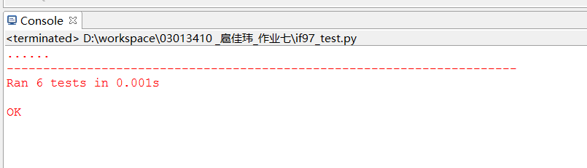

1. **小结**
2. 单元测试是python很方便的功能，它可以方便快捷的完成对程序正确性的检验，是软件开发过程中，十分方便的测试方法，值得学习和使用。
3. 在编写代码的过程中，我在近似相等的判断中出现了认识上的错误，一开始以为assertAlmostEqual函数中第三参数的定义是科学计数法后有效位数的多少，出现了下图的问题

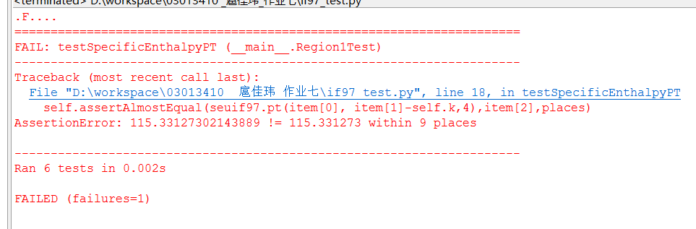

后来在调试的过程中发现最后的参数是表征小数点后的位数，才导致了最终的错误，希望记住这个错误，加以注意。

**参考文献**

廖雪峰的官方网站（单元测试）：

http://www.liaoxuefeng.com/wiki/0014316089557264a6b348958f449949df42a6d3a2e542c000/00143191629979802b566644aa84656b50cd484ec4a7838000